

**Wat is Johnny Joker?**

Wij geloven dat goede mondzorg ook leuk kan zijn. Met Johnny Joker worden kinderen vanaf hun eerste tandje en tijdens de gehele basisschoolleeftijd enthousiast gemaakt over de verzorging van hun mond en alles wat daarbij komt kijken. Dat gebeurt met vrolijke en leerzame voorlichting zoals boekjes, spelletjes en simpele tips. En ze leren ook nog alles over lekker en gezond eten- en drinken. Zo kunnen ze, met de hulp van hun ouder(s), een super poetser worden.



**Samen lachen en leren**

Met een goede start, en de juiste kennis en betrokkenheid van ouders gaan we voor een gaatjesvrij kindergebit. Kinderen hebben uiteraard wel hulp nodig om lachend gezond te blijven. Johnny Joker stimuleert ouders daarom om samen met hun kind vrolijk te oefenen met de simpele tips. Ouder en kind kunnen dus samen lachen en leren tegelijk!

**Waarom werken we met Johnny Joker?**

Als mondzorgverleners weten wel hoe een gebit een leven lang mooi en gezond blijft. Die kennis delen we graag! Daarnaast streven wij naar kwalitatief goede zorg en naar nul gaatjes. Een gaatje is namelijk niet nodig, en goed te voorkomen als ouder en kind de juiste kennis en vaardigheden hebben.

**Alle voordelen op een rij**

* Een gezond kind met een sterk gebit
* Vertrouwen en positieve ervaringen bij de tandartsstoel, en geen angst voor de tandarts
* Meer plezier en routine in de verzorging van het gebit en lichaam
* Uw kind wordt een zelfstandige, blije poetser met kennis van gezonde voeding
* Deelname aan Johnny Joker wordt vergoed door uw basisverzekering

**Gebruikt Johnny Joker wetenschappelijke kennis?**

Johnny Joker leert gezond gedrag aan via vermaak. Naast ‘entertainment education’ wordt ook een bewezen methode2 toegepast die de mondzorg verbetert. De methode wijkt af van een gebitscontrole elke 6-12 maanden, zoals u dat waarschijnlijk gewend bent. De nieuwe methode is slimmer en effectiever, en met Johnny Joker ook nog leuker en makkelijker. Na elk praktijkbezoek wordt bepaald wanneer uw kind terug mag komen. Gaat het goed? Dan is het volgende bezoek wat later. Als er extra aandacht nodig is dan komt uw kind juist eerder terug. Zo krijgt ieder kind passende zorg.

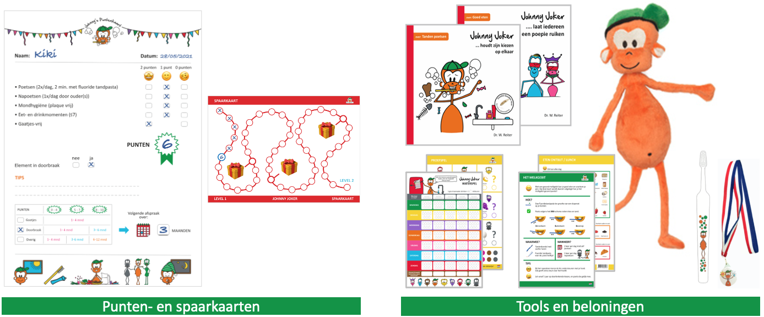

**Hoe werkt Johnny Joker in de praktijk?**

1. U plant een afspraak bij de mondhygiënist of preventie-assistent.
2. Tijdens deze afspraak kunnen kinderen punten sparen voor leuke en leerzame beloningen zoals boekjes en spelletjes. Met ‘Johnny’s Puntenkaart’ wordt aangegeven wat er al goed gaat en wat er beter kan.
3. Afhankelijk van de leeftijd van uw kind en de aandachtpunten van het gebit ontvangt u per keer een heldere en simpele instructiekaart. De instructiekaarten leggen uit *waarom* en *hoe* u kunt helpen bij het sterk en gezond houden van het gebit.
4. Indien nodig krijgt u extra advies over bijvoorbeeld de poetstechniek of gezonde tussendoortjes om mee te nemen naar school.
5. Na het advies worden de tanden van uw kind professioneel gereinigd. Zo nodig brengt de assistent op de plek van een eventueel beginnend gaatje een laagje fluoride aan om de tand weer sterk te maken. De hele afspraak duurt in totaal ongeveer 30 minuten.

**Hoe lang doet uw kind mee aan Johnny Joker?**

Het Johnny Joker programma start bij het eerste tandje van uw kind. Succesvol meedoen aan het programma is leuk en vraagt betrokkenheid van ouder, kind en mondzorgverlener. Door samen te werken en adviezen op te volgen houden we uw kind vrolijk en gezond! Mocht u besluiten dat u toch weer op de traditionele werkwijze mondzorg wilt, dan kunt u dat op elk moment aangeven.

**Starten met Johnny Joker**

Bent u net als vele anderen ook enthousiast geworden over Johnny Joker? Neem dan vandaag nog telefonisch contact op met onze praktijk om de eerste afspraak in te plannen.

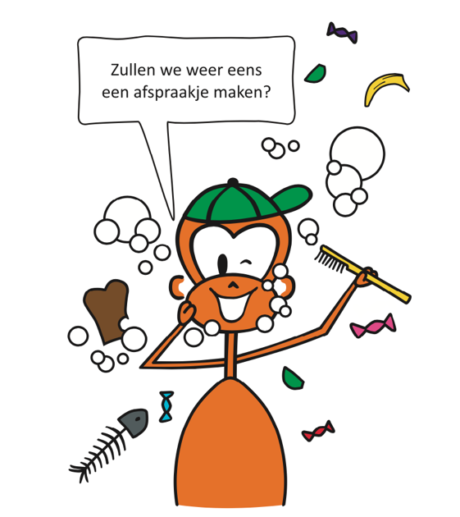

**Bronnen:**

1. [Optimaliseren van mondgezondheid. Vermaire 2013](https://www.gewoon-gaaf.nl/over-gewoon-gaaf/wetenschappelijke-achtergrond)

2. [Klinische praktijkrichtlijn mondzorg voor Jeugdigen 2020](https://www.johnnyjoker.com/app/uploads/sites/4/2021/02/Klinische-praktijkrichtlijn-Mondzorg-voor-Jeugdigen-1.pdf)

3. [Verwaarlozing van de mondzorg bij kinderen, Gruythuysen 2015](https://www.ntvg.nl/artikelen/verwaarlozing-van-de-mondverzorging-bij-kinderen/volledig)